
ПОСТАНОВЛЕНИЕ
АДМИНИСТРАЦИИ БОРОДАЧЕВСКОГО СЕЛЬСКОГО ПОСЕЛЕНИЯ
ЖИРНОВСКОГО МУНИЦИПАЛЬНОГО РАЙОНА
ВОЛГОГРАДСКОЙ ОБЛАСТИ

от 01.06.2017г № 26

Об утверждении муниципальной целевой программы «Обеспечение качественными коммунальными услугами (питьевое водоснабжение) населения Бородачевского сельского поселения на 2017 год»

На основании п.п 1.1 п. 1 соглашения о передаче полномочий органов местного самоуправления Жирновского муниципального района Бородачевскому сельскому поселению от 29.12.2015 г., руководствуясь Уставом Бородачевского сельского поселения:
1.Утвердить муниципальную целевую программу « Обеспечение качественными коммунальными услугами ( питьевое водоснабжение) население Бородачевского сельского поселения на 2017 год».
2. Финансирование Программы в 2017 году осуществлять в пределах средств, предусмотренных в п.п.п. 4.3.2. п.п. 4.3. п.4 соглашения о передаче полномочий органов местного самоуправления Жирновского муниципального района Бородачевского сельского поселения от 29 декабря 2015 года.
3. Постановление № 25 от 01.03.2016 г «Об утверждении муниципальной целевой программы «Обеспечение качественными коммунальными услугами (питьевое водоснабжение) населения Бородачевского сельского поселения на 2016 год» считать утратившим силу.
3. Настоящее постановление обнародовать на информационном стенде и разместить на официальном сайте администрации Бородачевского сельского поселения Жирновского муниципального района.
4. Постановление вступает в силу после официального опубликования.
5. Контроль за исполнением настоящего постановления оставляю за собой.

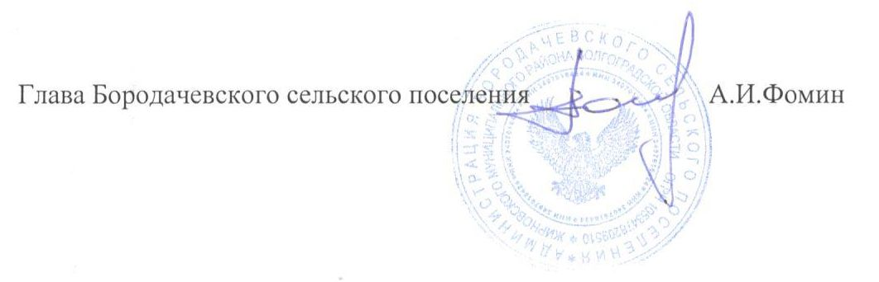

Приложение
к постановлению администрации
Бородачевского сельского поселения
от 01.06.2017 г. № 26

Паспорт
муниципальной программы
«Обеспечение качественными коммунальными услугами
( питьевое водоснабжение)
население Бородачевского сельского поселения
на 2017 год»
Наименование Программы | Муниципальная программа « Обеспечение качественными коммунальными услугами ( питьевое водоснабжение) население Бородачевского сельского поселения - Программа)
Основание для разработки Программы | Соглашение о передаче полномочий органов местного самоуправления Жирновского муниципального района Бородачевскому сельскому поселению
Руководитель Программы | Администрация Бородачевского сельского поселения
Основной разработчик Программы | Администрация Бородачевского сельского поселения
Цели Программы | Повышение качества и надежности предоставления коммунальных услуг населению Бородачевского сельского поселения
Задачи Программы | -Повышение эффективности, качества и надежности поставок коммунальных ресурсов;  - Обеспечение населения питьевой водой, соответствующей требованиям безопасности и безвредности, установленным санитарно-эпидемиологическими правилами
Сроки реализации Программы | 2017 год
Перечень основных мероприятий  Программы | - Приобретение насоса ЭВЦ 6-10-80;  - Обустройство Зоны санитарной охраны колючей проволокой  - Ремонт и содержание водоразборных колонок  - Приобретение оборудования для водоснабжения (уголок 30 на 30, кабель, 100 м трубы ПВХ, краны, задвижки)  - СУиЗ «Лоцман» (2шт)  - Манометр технического показания (2шт)
Исполнители основных мероприятий Программы | - Администрация Бородачевского сельского поселения;  - МУ «КХБ Бородачевского сельского поселения»
Объемы и источники финансирования Программы | Общий объем финансирования на реализацию Программы составляет 114300 руб. согласно Приложению 1
Система организации управления и контроля за исполнением Программы | - Общее руководство Программой и контроль за ходом ее реализации осуществляет руководитель Программы.  Контроль за ходом реализации Программы представляет собой систему ежегодного мониторинга действий исполнителей мероприятий Программы.  Ежегодно администрация Бородачевского сельского поселения представляет администрации Жирновского муниципального района письменный отчет о достигнутом годовом экономическом эффекте в результате реализации каждого мероприятия
Ожидаемые конечные результаты реализации Программы | - В результате реализации обеспечить население качественной питьевой водой, соответствующей требованиям безопасности и безвредности, установленным санитарно-эпидемиологическими правилами

- Содержание проблемы и обоснование необходимости ее решения программными методами
Данная Программа является основной для реализации мероприятий по обеспечению качественными коммунальными услугами( питьевое водоснабжение) населения Бородачевского сельского поселения.
Разработка проекта зоны санитарной ответственности, приобретение энергоэффективного оборудования ( насоса), ремонт и содержание имеющихся водоразборных колонок в сложившихся условиях является ключевой задачей органов местного самоуправления. Без реализации этих мероприятий на территории Бородачевского сельского поселения нельзя добиться эффективного обслуживания населения поселения качественной питьевой водой, а также обеспечить в полной мере безопасность жизнедеятельности и охрану окружающей среды.
Программно-целевой подход к решению проблем водоснабжения необходим, так в сельском поселении невозможно добиться каких-либо значимых результатов в обеспечении условий для деятельности и отдыха жителей. Важна четкая согласованность действий администрации и МУ «КХБ Бородачевского сельского поселения».
Финансовое обеспечение Программы осуществляется на основании п.п.п. 4.3.2. п.п. 4.3. п.4 соглашения о передаче полномочий органов местного самоуправления Жирновского муниципального района Бородачевского сельского поселения от 29 декабря 2015 года.

2. Основные цели, задачи Программы, сроки реализации.
Целями и задачами Программы являются:
- обеспечению бесперебойной подачи качественной питьевой воды от источника до потребителя;
. - Повышение эффективности, качества и надежности поставок коммунальных ресурсов;
Сроки реализации Программы – 2017 год.

- Система программных мероприятий
- Приобретение оборудования для водоснабжения (кабель, трос, задвижки, краны) ;
-Доработка проекта зоны санитарной охраны водозаборной скважины;
-Ремонт и содержание водоразборных колонок;
-Приобретение водяного счетчика;
-Обустройство Зоны санитарной охраны колючей проволокой.

В результате реализации программы ожидается обеспечение населения качественной питьевой водой, соответствующей требованиям безопасности и безвредности, установленным санитарно-эпидемиологическими правилами.

Эффективность программы оценивается по следующим показателям:
- качество предоставляемых услуг коммунального хозяйства
4. Ресурсное обеспечение Программных мероприятий
Финансирование мероприятий Программы осуществляется за счет средств, передаваемых по соглашению от 29 декабря 2015 г.. Общая сумма планируемых затрат за 2017 год 114,300 тысячи рублей.

5. Механизм реализации Программы
Реализация программных мероприятий осуществляется всеми исполнителями основных мероприятий, указанных в паспорте Программы, в соответствии с действующим законодательством.
Основным координатором реализации данной Программы является администрация Бородачевского сельского поселения.
6. Организация управления , контроль за ходом реализации Программы.
Контроль за исполнением программы осуществляет Глава администрации Бородачевского сельского поселения.
Финансовый контроль за целевым использованием средств возлагается на ведущего специалиста администрации Бородачевского сельского поселения.

7. Ожидаемые конечные результаты программы.
Реализация Программных мероприятий позволит обеспечить население Бородачевского сельского поселения качественной питьевой водой, соответствующей требованиям безопасности и безвредности, установленным санитарно-эпидемиологическими правилам.

Приложение
к Постановлению администрации
Бородачевского сельского поселения
от 01.06.2017г. № _26_

Муниципальная программа
«Обеспечение качественными коммунальными услугами
( питьевое водоснабжение)
население Бородачевского сельского поселения
на 2017 год»
№  п/п | Мероприятия | Расходы ( тыс.руб.) | Исполнитель | Примечание
1. | Приобретение насоса ЭВЦ 6-10-80 | 30,0 | МУ «КХБ Бородачевского сельского поселения»
2. | Обустройство Зоны санитарной охраны колючей проволокой | 7,0 | МУ «КХБ Бородачевского сельского поселения»
3 | Ремонт и содержание водоразборных колонок | 8,0 | МУ «КХБ Бородачевского сельского поселения»
4. | Приобретение оборудования для водоснабжения (уголок 30 на 30, кабель, 100 м трубы ПВХ, краны, задвижки) | 29,1 | МУ «КХБ Бородачевского сельского поселения»
5 | СУиЗ «Лоцман» (2шт) | 35,0 | МУ «КХБ Бородачевского сельского поселения»
6 | Манометр технического показания (2шт) | 5,2 | МУ «КХБ Бородачевского сельского поселения»
 | И Т О Г О : | 114,3

